Тема 37. Закрепление

- Рассмотри картинки. Посчитай, сколько слогов в каждом слове. Запиши цифрой в пустых квадратах.

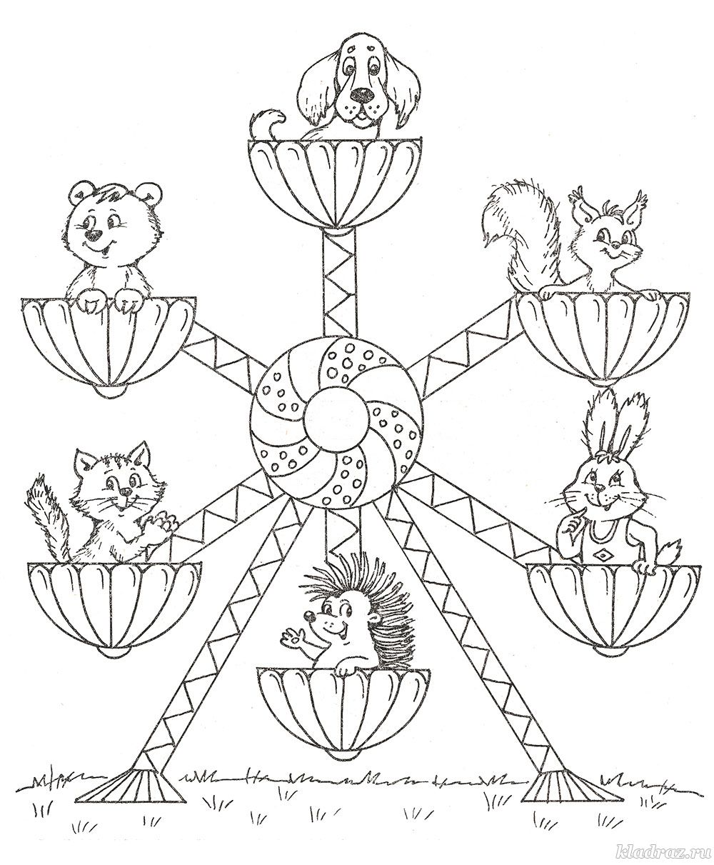

- Напиши названия всех животных, которые катаются на карусели. Прочитай слова, которые написал.

